КАРКАС ДЕЛЬТАПЛАНА ТИПА «АТЛАС»
РЕГУЛИРОВКА И ОБЛЕТ

Каркас дельтаплана представляет собой конструкцию из труб, расчаленных тросиками (рис. 1). Трубы — алюминиевые, холоднотянутые из сплава Д16Т или В95, тросы — авиационные, нержавеющие КСАН-2,5 (диаметр 2,5 мм, 7Х7-жильные). В дельтаклубе «Темп» г. Калининграда изучается возможность изготовления стеклопластиковых труб с углеволокном с переменным сечением, что позволит сделать дельтаплан более легким, с оптимальным распределением жесткости боковой трубы.

Основные узлы каркаса: носовой, центральный, боковой, «макушка и пятка» мачты и узел угла трапеции. На фотографиях и чертежах приведены основные размеры и внешний вид узлов, которые отличаются простотой и удобством в обращении.
Центральный узел (Ц. У.). Вместо вставки 4 можно применить 4'. Для обеспечения хорошего скольжения внутренняя часть втулки изготавливается из фторопласта или капрона. Широкий капроновый ремень подвески пилота крепится на 8-мм болте. Узел фиксируется шпилькой 5 на килевой трубе.
Носовой узел (Н.У.). Отличается тем, что в нем применена система «языка» — 1 и швеллера — 2, позволяющая быстро положить дельтаплан на землю, не сворачивая при этом крыло. «Язык» фиксируется такой же, как и в центральном узле, шпилькой. В верхней части к носовому узлу крепится верхний продольный тросик с карабином, позволяющим складывать мачту, не отделяя ее от килевой трубы.
Нижние углы трапеции. На фирменном «Атласе» в трубы трапеции вставлены специальные «уши». В нашем варианте применяются более простые пластины с дужкой, которые позволяют складывать трапецию в походный пакет (2,2 м). Разборка трапеции производится с помощью всего одной шпильки.
Мачта. « Пятка» крепится к килевой трубе через шайбу с помощью болта 0 6 мм. Точеная «макушка» позволяет обойтись без коушей и планок.
Боковой узел. Поперечная и боковые трубы стыкуются через шайбы одним болтом 0 8 мм. К нему же крепятся нижний и верхний тросы.
В поперечном контуре для регулировки натяжения тросов имеется тандер — на верхнем боковом, а в продольном контуре — планка (с несколькими отверстиями) на нижних тросах.
На чертеже приведен один из возможных вариантов планок, которые изготавливаются из нержавеющей листовой стали толщиной 2 мм.
Антипикирующее устройство. Для концевых антипикирующих поддержек применяется дюралюминиевая трубка, которая фиксируется пружинкой специальной формы.
Лучше использовать готовые авиационные болты (0 6 и 0 8). Для самостоятельного изготовления рекомендуется материал 30 ХГСА или СТ 45.
При самостоятельной постройке дельтаплана и изготовлении узлов необходимо строго выполнять временные технические требования к дельтапланам (ВТТД-84) Федерации дельтапланерного спорта СССР. За подробной консультацией и помощью рекомендуем обращаться в соответствующие федерации на местах.
Летно-технические данные
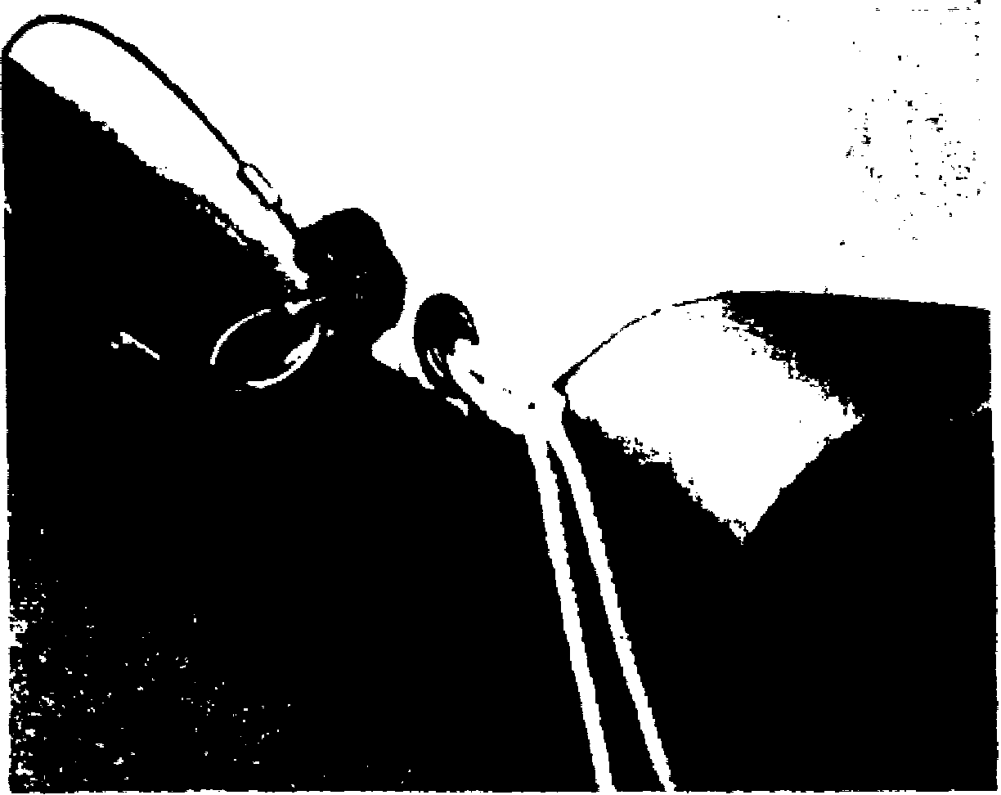
удлинение 6,2
площадь (м²) 15,5
размах (м) 9,8
угол при вершине (град.) 120 º
длина боковой балки (м) 5,7
длина киля (м) 3,5
вес (кг) 25
материал купола лавсан ЯХТА-ДО арт 55093
каркас холоднотянутые трубы Д16Т
вес пилота 65—95 кг
скорость максимальная 72 км/ч
скорость минимальная 20 км/ч
скорость снижения 1 м/с
Крепление Купола на консоли. (Фото 2)
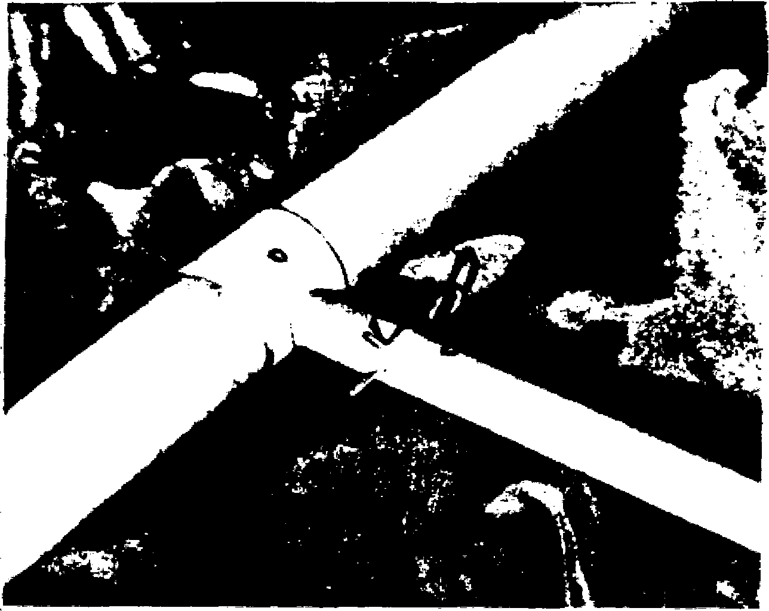

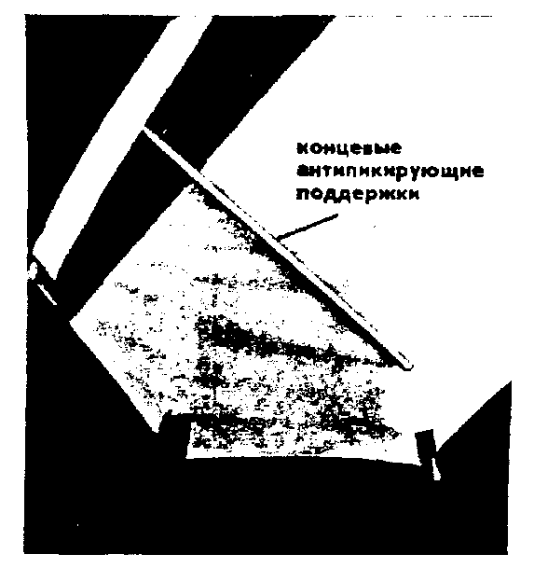

Конструкция узла крепления АПУ. Расположение концевых антипикмрующих поддержек.
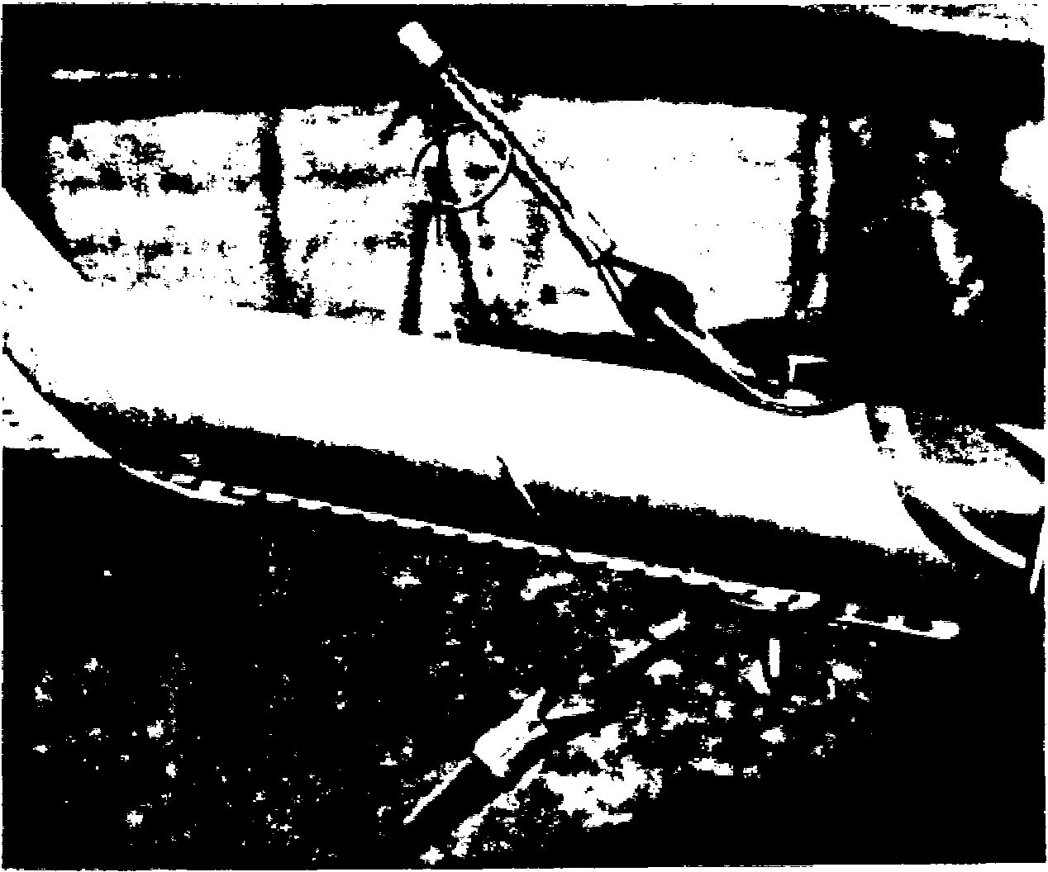
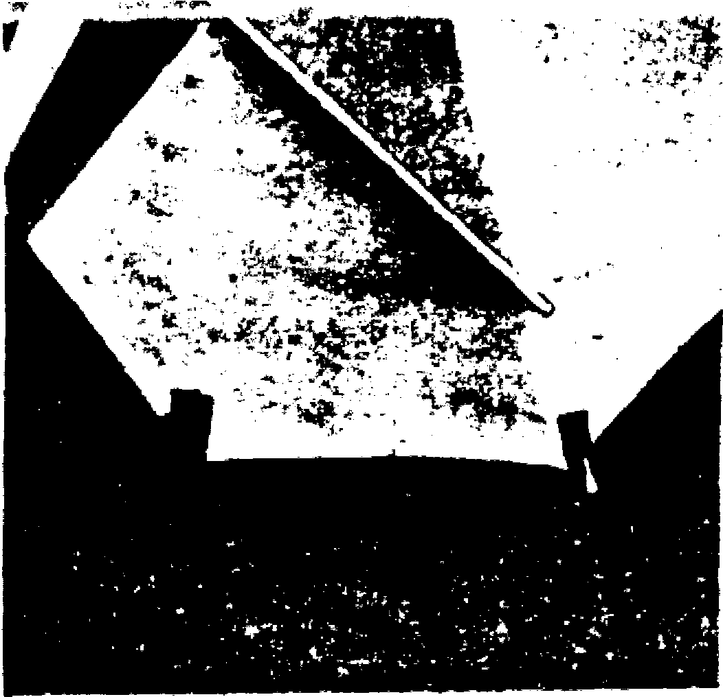

Узел крепления задних тросов к килевой трубе. Репейная лента для натяжения купола и фиксации лат (Фото1)

Килевая труба
(1) — Ø 40Х1.5, как и полупоперечина из двух кусков размером 1875 и 1500 мм. Куски полупоперечины (11) — Ø 45Х1,5 в двух вариантах: 1 вариант — 1000 и 2024 мм; 2 вариант — 1500—1524 мм. Они стыкуются между собой при помощи внутренних (IV) или внешних (V) бужей с защелками байдарочного типа (X), которые вставляются внутрь трубы так, что головки (IX), приклепанные или привинченные к пружинке (XI), проходят через сквозное отверстие (С). Толщина стенки бужей зависит от толщины стенки (S) стыкуемых труб.
Места, где есть отверстия в трубах, усиливаются короткими «бужиками». Бужи изготавливаются из того же материала, что и трубы. Обработка поверхности бужей должна быть достаточно высокой (6), чтобы трубы легко стыковались и не заклинивали. Допустимый зазор между бужем и трубой 0,1-0,2 мм
Головки защелок — из стали, пружинка — стальная или дюралевая. Места стыковки труб выбираются так, чтобы дельтаплан складывался в походный пакет 2,2 м и можно было перевозить его в общественном транспорте.
Размер поперечной трубы уточняется при примерке купола на каркасе.
Одни из основных элементов каркаса — боковая труба, которая во многом определяет летне-технические данные дельтаплана. На чертеже дается несколько вариантов исполнения боковой трубы, в том числе н «Атласа» (VI). Более отвечает фирменному вариант VII. Для него даны координаты дуги передней кромки в раскрое купола.
Чтобы одна труба вставлялась в другую (телескопом) без заклинивания, необходимо их отшлифовать. Хороший результат дает метод химического фрезерования.
Угол оси отверстия на консоли под АПУ равен 22°, под болты крепления купола — 30° к плоскости каркаса.
Чаще применяют другой метод крепления АПУ: в консоль вставляется деревянный буж и сверлится глухое отверстие так, чтобы внешняя стенка трубы служила упором. Трубка АПУ вставляется в это отверстие.
Трапеция и мачта изготавливаются из труб Ø 26Х2,0, сплав Д16Т. Можно использовать трубы Ø28Х1,5 и Ø 30Х1,5. Для трапеции, особенно на время учебных полетов, рекомендуется труба 26Х2,0 АМГ6М. Этот материал менее упругий, чем Д16Т.
Для предотвращения деформации основания трапеции (при стоянке дельтаплана) предусмотрены небольшие резиновые шайбы, которые одеваются на ручку (основание) трапеции.
Трубы каркаса расчаливаются стальными тросами. Лучше других — нержавеющие, типа КСАН. В таблице приведены данные по прочности тросов разных диаметров.

Таблица прочности тросов
 | Трос 7Х7=49 |  |  |  |  | Трос 6Х19 с органической сердцевиной
0 (мм)  Рразо (кг)  Вес 1 г/м | 1.8 262 15 | 2.0 330 22 | 2,5 495 30 | 3,0 760 40 | 3.5  1050 61 | 3,0  650 | 3.5  300 | 4.0 1100
Для заделки тросов применяют трубочку Ø8Х1»0 в обкатных или обжимных механизмах. Не допускается обжимка тросов ударами молотка. Если трос с антикоррозионным покрытием, необходимы алюминиевые трубки, нержавеющий — медные. Может быть применена заделка закручиванием трубочек на 180—360°.
Коуши для заделки тросов можно купить в спортивном магазине или изготовить из листовой нержавеющей стали толщиной 0,6 мм. Коуши «Атласа" имеют пластиковые вкладыши, которые предохраняют их от деформации и заедания при сборке дельтаплана. Для регулировки аппарата планки крепления тросов к трубам лучше сделать с несколькими отверстиями.
Латы, кроме последней радиальной, изготавливают из трубок Ø10Х1,0 Д16Т. Радиальная выполнена из материала типа углепластика Ø6 мм. Они профилируются на коленке очень точно. Чтобы носики не прорывали латкарманы и одновременно стабилизировали дату от опрокидывания, необходимо вставить в трубку плоскую заглушку (колок скрипки). Так же заделывается и хвостовик. Нулевая (килевая) лата вставляется только па участке от носового до центрального узла, 7-я (радиальная) — прямая.

Если нет дюралевых, для лат подойдут электроизоляционные трубки, применяемые в строительстве Ø 16Х1,0 или 18Х1.0. При нагревании они становятся пластичными, а, остывая, сохраняют приданную им форму.
Все соединения надежно контрятся: неразъемные — самоконтрящимися гайками, разъемные — барашковыми, с контровочными шайбами или булавками.

Примерка, настройка н регулирование.
Опыт постройки дельтаплана типа «Атлас» в дельтаклубе «Темп» г. Калининграда показал, что необходима промежуточная примерка купола на каркасе, так как возможно неточное сшивание полотен. В процессе примерки уточняются:
длина поперечной трубы, соответствие дуги передней кромки купола и упругости боковой трубы, линия пришива нижней поверхности. На предварительно собранном каркасе (тросы лишь наживлены) в соответствующих точках закрепляется купол со вставленными в него латами. Килевая и боковые трубы находятся в одной плоскости. Конструкция переворачивается на мачту, и килевая труба фиксируется в горизонте. Примерку лучше производить с одним или двумя помощниками.
Точность примерки контролируется замером провиса купола относительно поперечной трубы и относительно нити, натянутой между точками СД (на чертеже купола). В таблице дана величина провиса от оси поперечины и нити соответствующих лат. Такая система замеров позволяет точно установить правильную купольность и крутку крыла.
Сначала уточняем длину поперечины в выставляем купольность, производя замеры по 2 и 3 латам, носики их при этом практически лежат на трубе на участке от носового до бокового узла.
На втором этапе подгоняем дугу передней кромки купола на участке от бокового узла до точки крепления на консоли к конкретному варианту исполнения боковой трубы. Один помощник фиксирует купол в районе бокового узла. другой поджимает консоль и натягивает заднюю кромку, при этом производится замер -провиса вдоль натянутой нити СД. Носики лат в данном случае немного выступают за трубу. что считается нормальным. Усилие на консоли составляет порядка 8—10 кг. Если оно меньше, то консоль слишком мягкая, больше — слишком жесткая.
После того, как дуга скорректирована, можно уточнить линию пришива нижней поверхности. Натяжение должно быть легким, чтобы, с одной стороны, профиль верхней поверхности не затягивался, а с другой, — получалась объемность профиля.
Необходимо следить за тем, чтобы вдоль передней кромки не было морщин в купол профилировался свободно, без перетяжек.
Подвязки АПУ выполняются из тросиков КСАН-1,8 такой длины, чтобы почти не приходилось подтягивать провисшую заднюю кромку купола к мачте.
Итак, нижняя поверхность пришита, все тросики обжаты до конца. Теперь можно приступить к облету и регулировке. Регулировочными узлами дельтапланов этого типа являются: планка с несколькими отверстиями на нижних тросах — в продольном контуре;
тандер на верхнем боковом тросе и планки с несколькими отверстиями на боковых тросах.
Желательно для увеличения купольности крыла при обучении иметь .дополнительные отверстия в поперечной трубе.
Облет проводится согласно Временной инструкции о порядке определения соответствия дельтапланов ВТТД-80, лучше на небольшой пологой горке (10—15 м высоты). Сначала определить центровку и поведение дельтаплана в полете по тангажу. Как правило, если задняя кромка перетянута, дельтаплан очень чувствителен к управлению («Атлас» — устойчив и мягок в управлении). Если дельтаплан немного кабрирует, то можно оставить центровку в таком положении. Легкое кабрирование — это неплохо. Слабое натяжение задней кромки купола и большая купольность определяют малое аэродинамическое качество крыла и проявляются в сильно вывернутых «лопухах» купола на консолях.
Регулировка дельтаплана по крену осуществляется изменением V-обраэности поперечины с помощью перестановки пряжек боковых тросов на другие отверстия. Для обучения рекомендуется небольшое положительное V. Дельтаплан потеряет в качестве, зато станет более устойчивым. После нескольких часов налета (3 часа) лавсановый купол вытянется, необходимо будет сделать дополнительные ушивки вдоль 5, б, 7 лат. Контроль за состоянием крыла снова осуществляется замером провисов.

На чертеже приведены основные размеры каркаса.
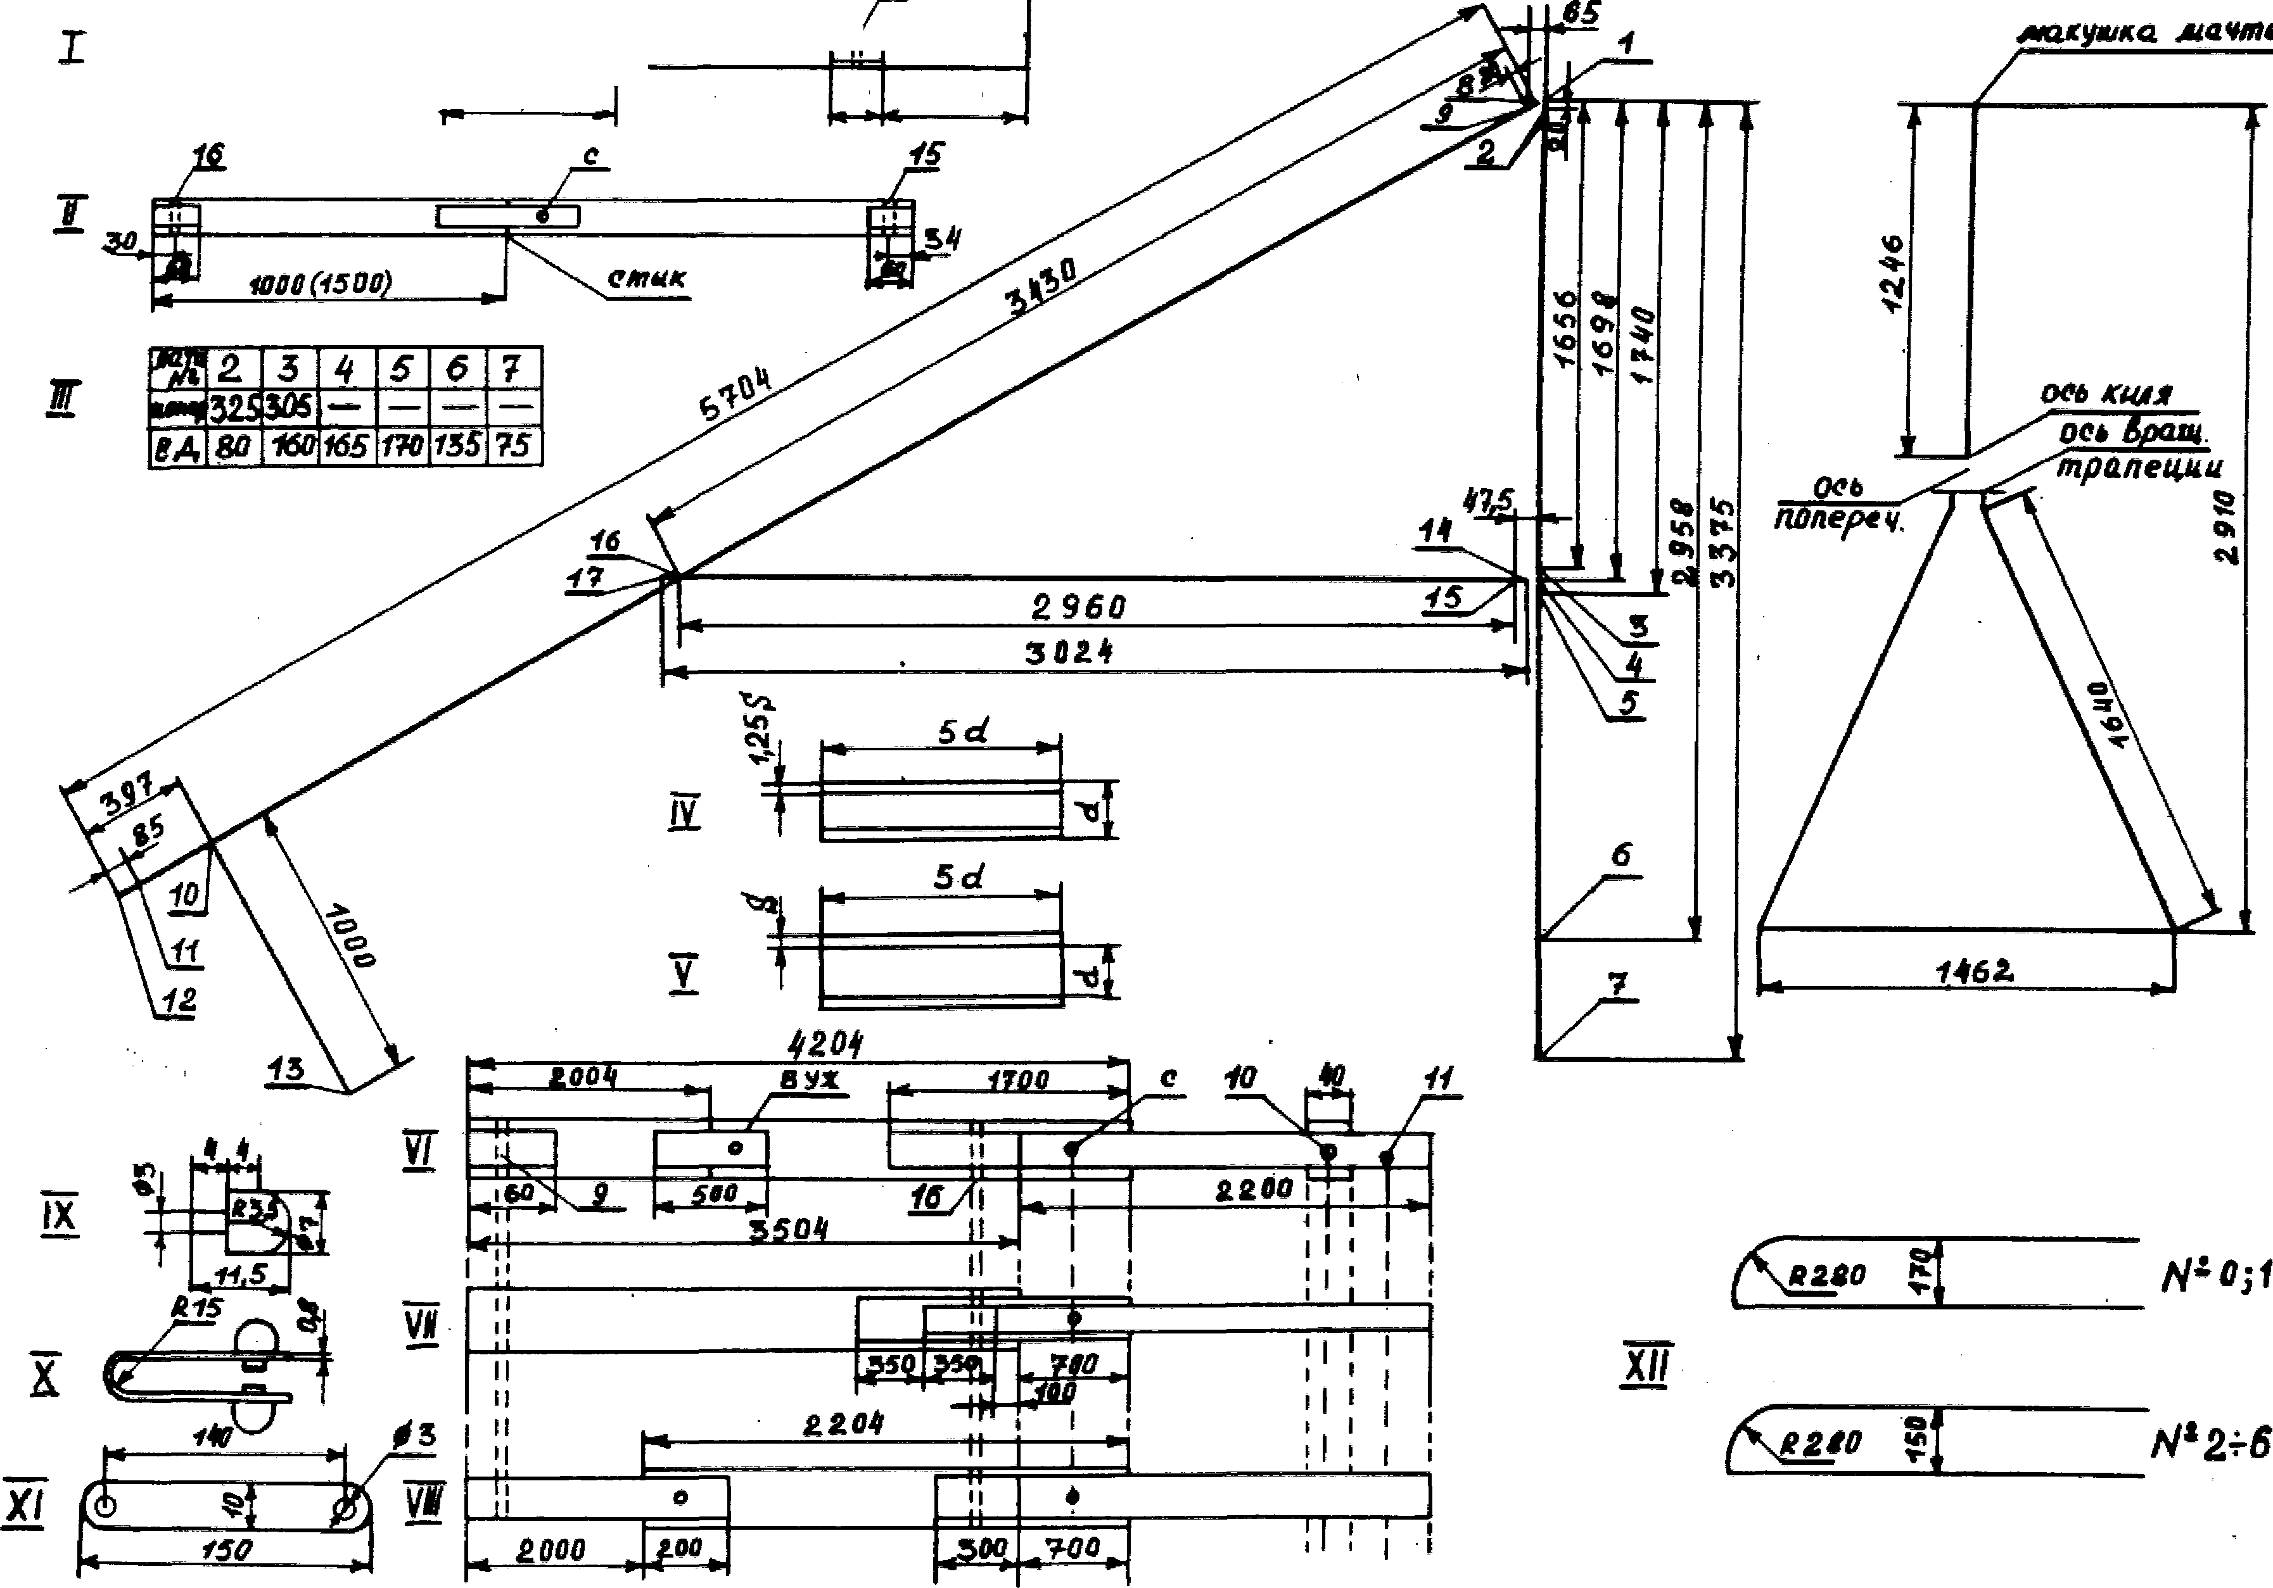

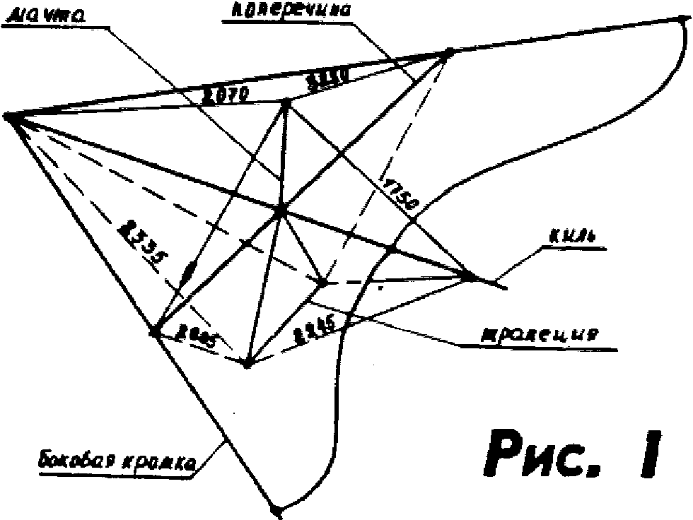
I — Килевая труба В 40х1.5;
II — Поперечная труба и 45х1,5; III — Таблица провисов; IV — Буж внутренний; V — Буж внешний; VI - Боковая труба фирменного «Атласа» и 47х1,3, а 44х1,3; VII- Боковая труба, рекомендуемая d 45х1,5. d 42х1,0, <1 40х1,5; VIII — Боковая труба d 40х1,5, d 45х2,0; IX — Головка защелки; Х — Защелка; XI — Пружинка защелки',
XII — латы.
1 — Килевая труба В 40х1.5, начало килевой трубы;
2 — отверстия под болты носового узла (оси); 3 — отверстие для фиксатора Ц.У.; 4 — точка пересечения оси симметрии трапеции с осью килевой трубы;
5 — ось отверстия мачты;
6 - ось отверстия заднего болта;

7 - конец килевой трубы;
8 - начало боковой трубы;
9 - ось отверстия для болта Н.У.;
10 - ось отверстия АПУ 22⁰
11 - ось отверстия крепления купола 30°;
12 - конец боковой трубы;
13 - конец трубки АПУ;
14 -начало поперечины;
15 - ось отверстия под болт Ц.У.;
16 - ось отверстия под болт Б.У;
17 - конец поперечины.

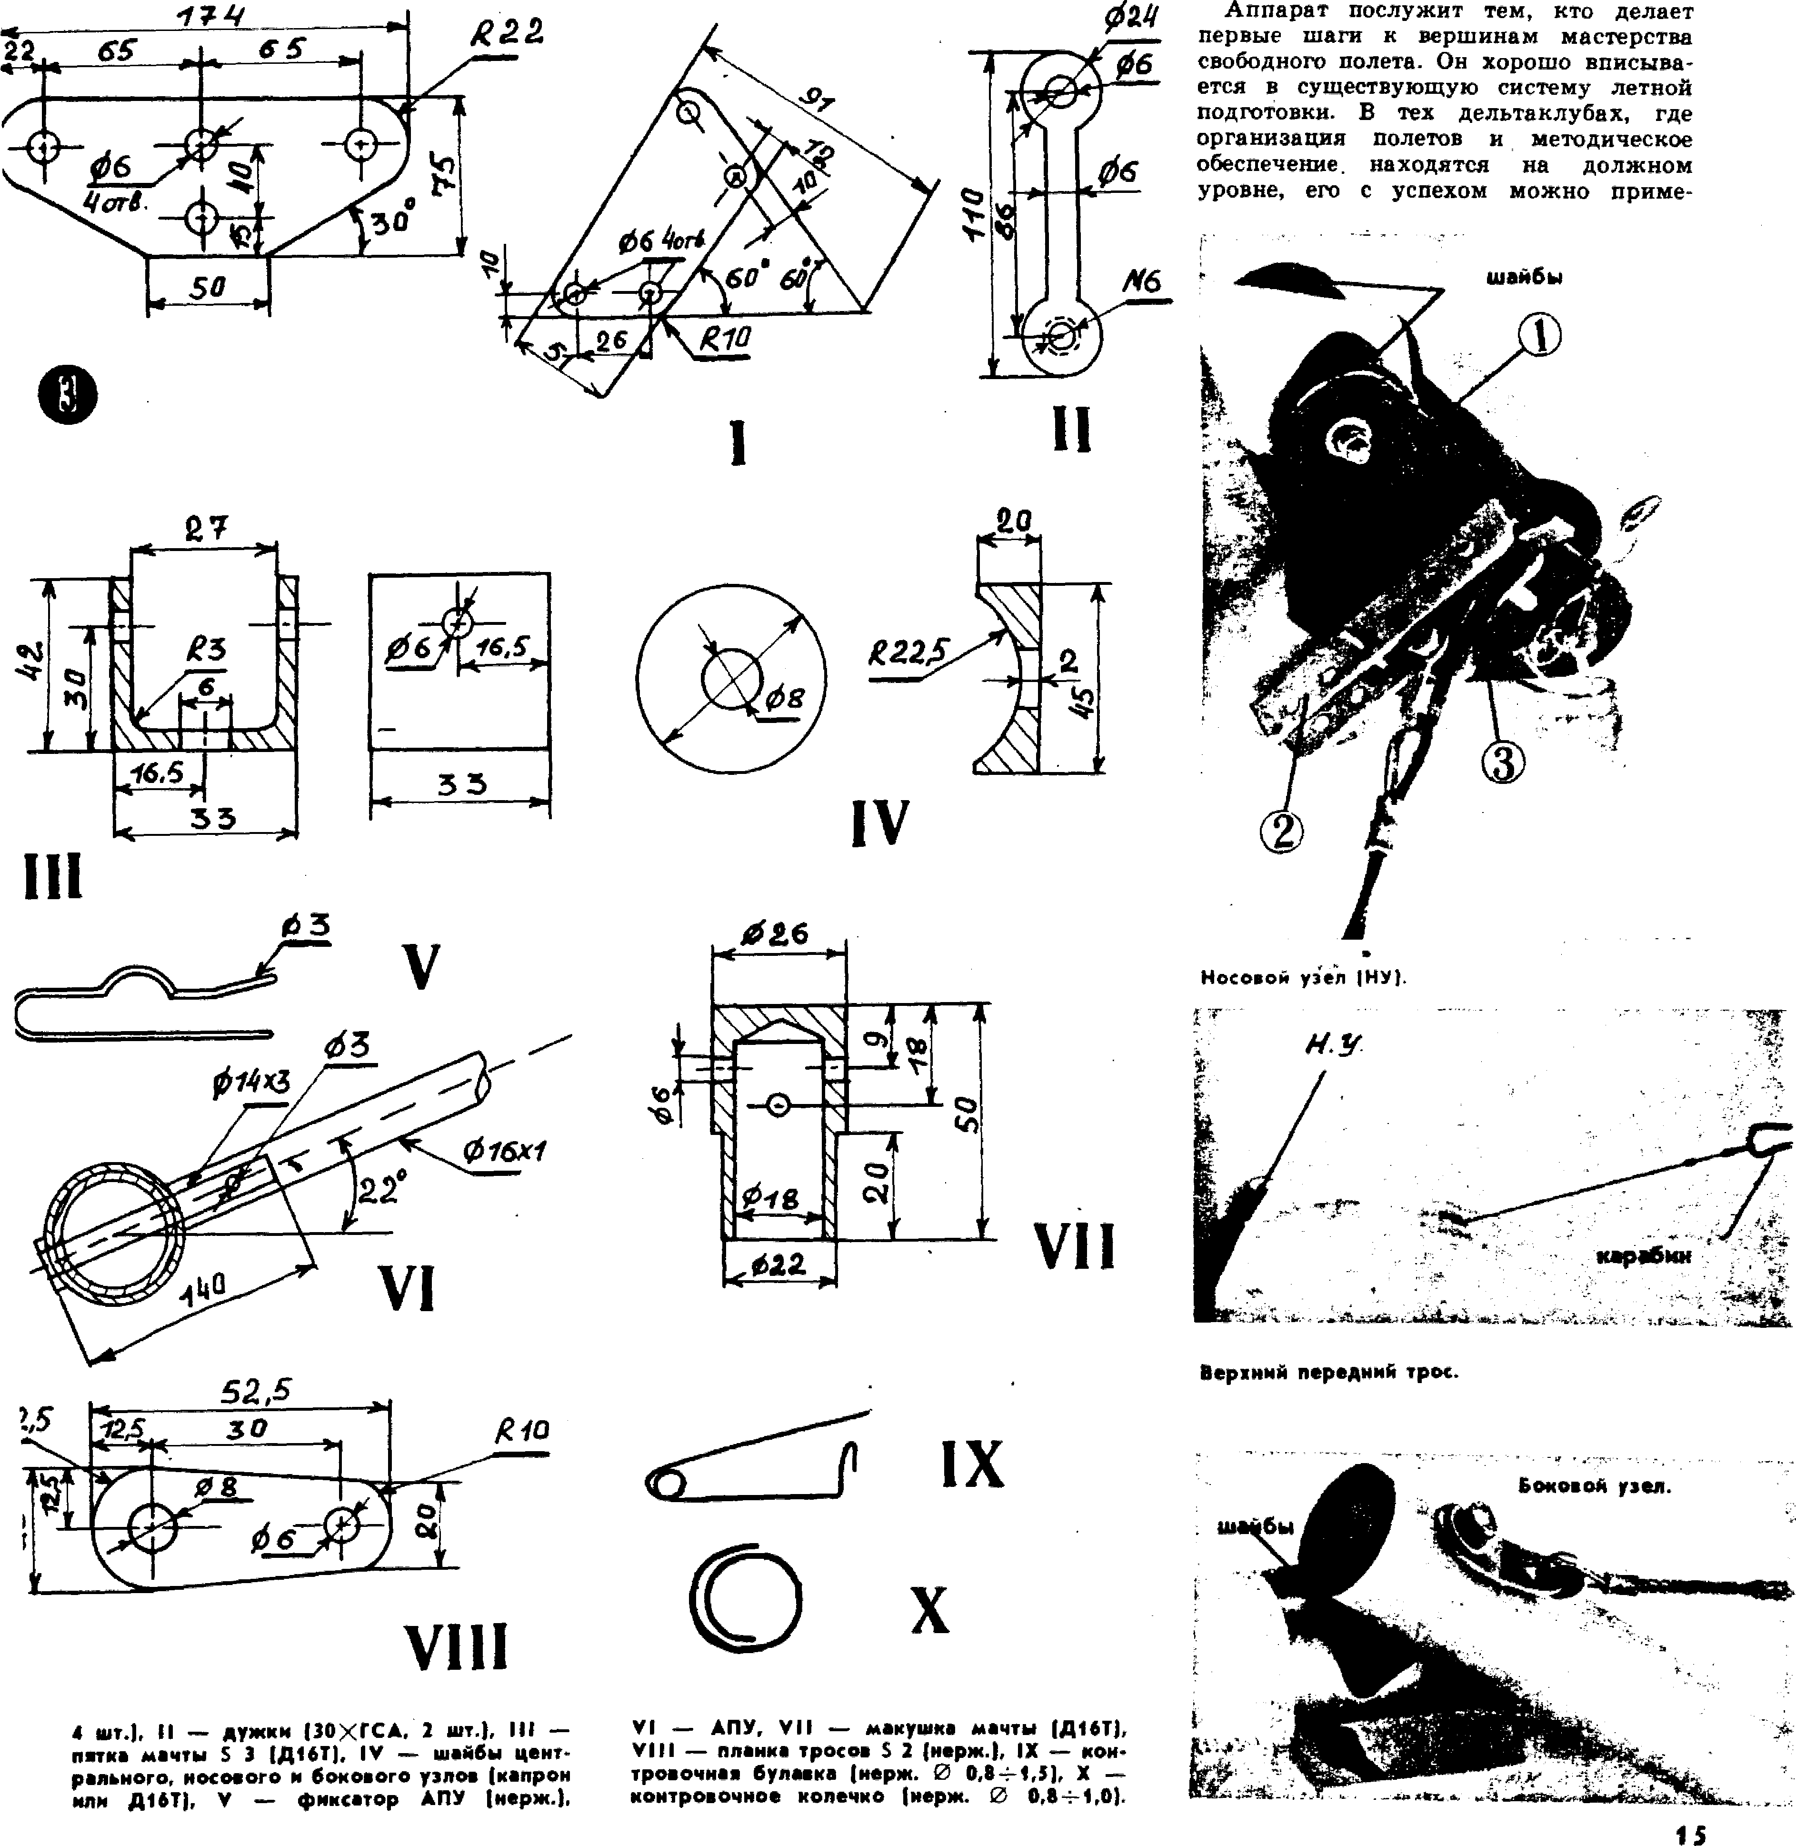
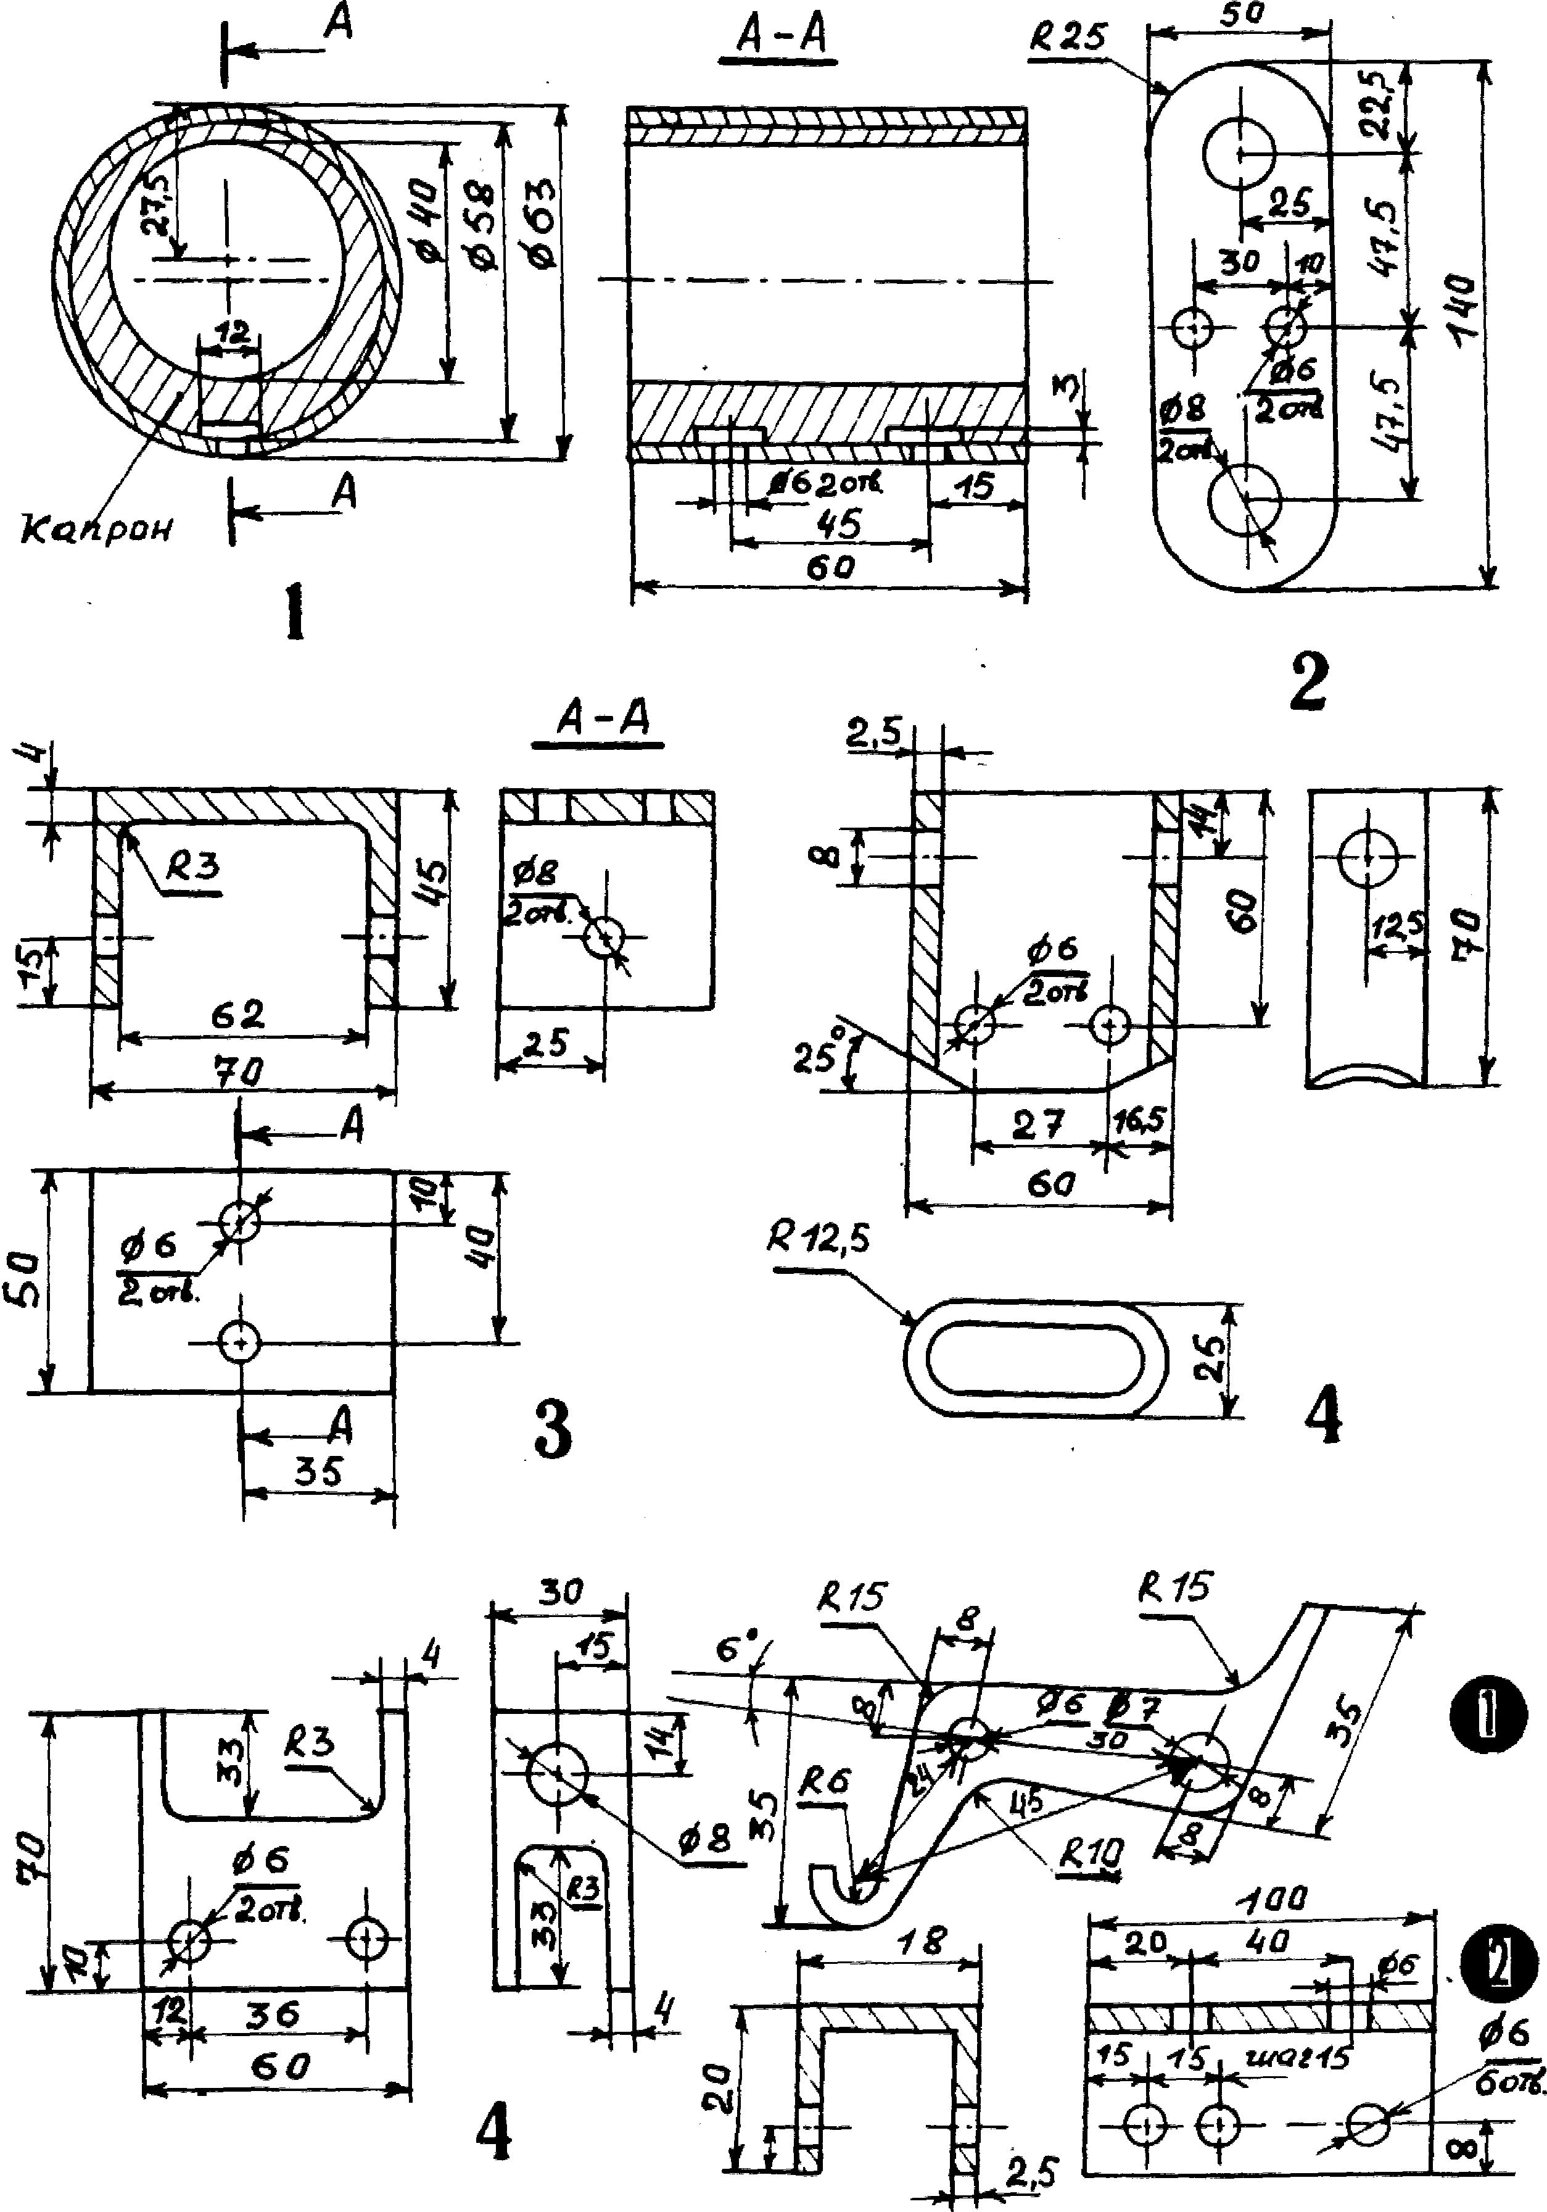

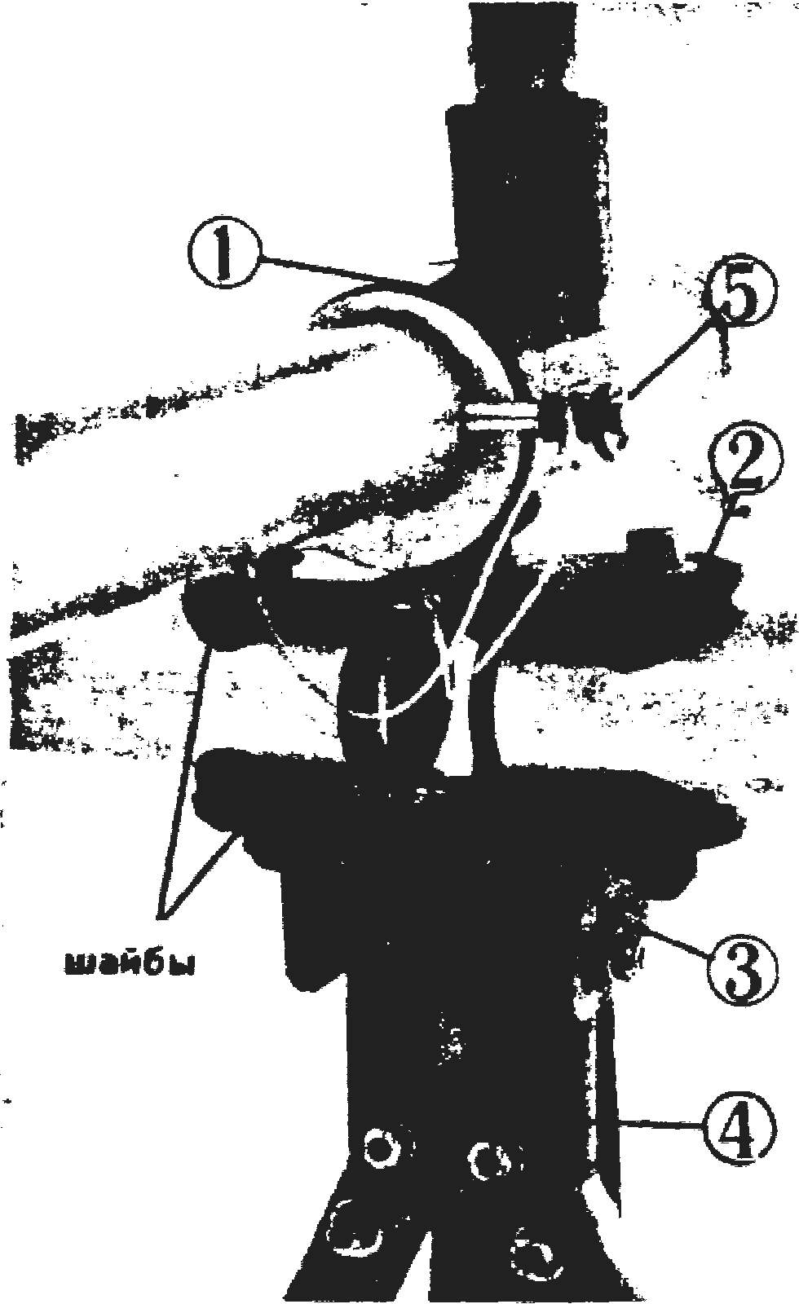
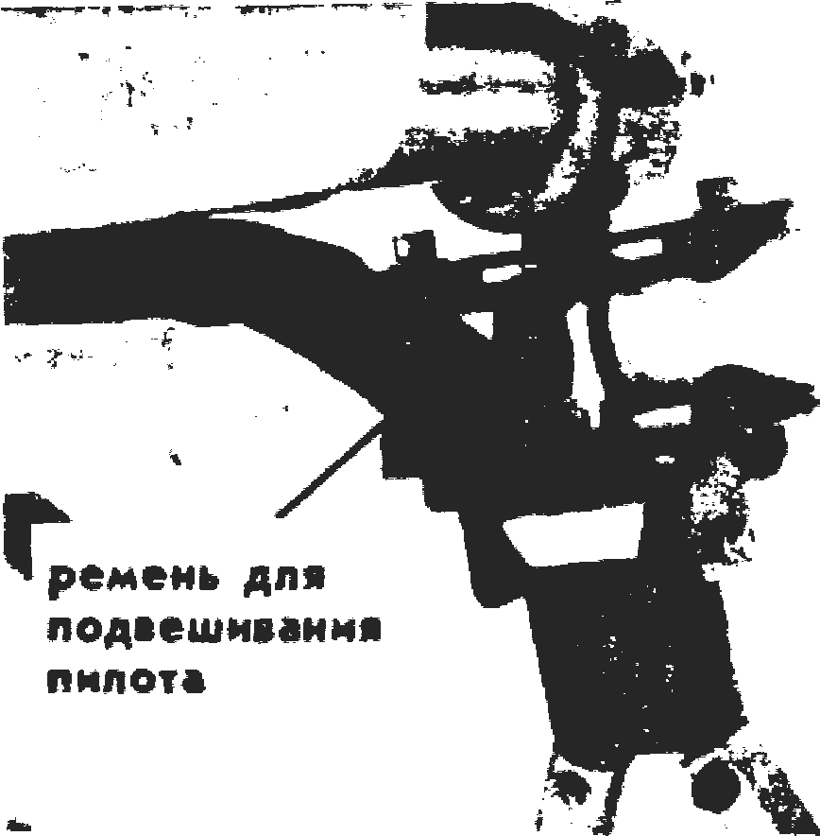

Центральный узел, вид спереди Центральным узел, вид сзади
Центральным узел: 1 — втулка (Д16Т), 2 — пластины S 4 (Д16Т, 3 шт.), 3 — скоба (Д16Т), 4 — вставка (Д16Т), 4' — вставка (Д16Т).
Носовой уэел: 1 — язык S 10 (Д16Т), 1 — швеллер (Д16Т), 3 — пластины S 3 (Д16Т, 2 шт.).
1 — пластины узла трапеции S 3 (Д16Т),

Примерка, настройка н регулирование. Опыт постройки дельтаплана типа «Атлас» в дельтаклубе «Темп» г. Калининграда показал, что необходима промежуточная примерка купола на каркасе, так как возможно неточное сшивание полотен. В процессе примерки уточняются:
длина поперечной трубы, соответствие дуги передней кромки купола и упругости боковой трубы, линия пришива нижней поверхности. На предварительно собранном каркасе (тросы лишь наживлены) в соответствующих точках закрепляется купол со вставленными в него латами. Килевая и боковые трубы находятся в одной плоскости. Конструкция переворачивается на мачту, и килевая труба фиксируется в горизонте. Примерку лучше производить с одним или двумя помощниками.
Точность примерки контролируется замером провиса купола относительно поперечной трубы и относительно нити, натянутой между точками СД (на чертеже купола). В таблице дана величина провиса от оси поперечины и нити соответствующих лат. Такая система замеров позволяет точно установить правильную купольность и крутку крыла.
Сначала уточняем длину поперечины в выставляем купольность, производя замеры по 2 и 3 латам, носики их при этом практически лежат на трубе на участке от носового до бокового узла.
На втором этапе подгоняем дугу передней кромки купола на участке от бокового узла до точки крепления на консоли к конкретному варианту исполнения боковой трубы. Один помощник фиксирует купол в районе бокового узла. другой поджимает консоль и натягивает заднюю кромку, при этом производится замер -провиса вдоль натянутой нити СД. Носики лат в данном случае немного выступают за трубу. что считается нормальным. Усилие на консоли составляет порядка 8—10 кг. Если оно меньше, то консоль слишком мягкая, больше — слишком жесткая.
После того, как дуга скорректирована, можно уточнить линию пришива нижней поверхности. Натяжение должно быть легким, чтобы, с одной стороны, профиль верхней поверхности не затягивался, а с другой, — получалась объемность профиля.
Необходимо следить за тем, чтобы вдоль передней кромки не было морщин в купол профилировался свободно, без перетяжек.
Подвязки АПУ выполняются из тросиков КСАН-1,8 такой длины, чтобы почти не приходилось подтягивать провисшую заднюю кромку купола к мачте.
Итак, нижняя поверхность пришита, все тросики обжаты до конца. Теперь можно приступить к облету и регулировке. Регулировочными узлами дельтапланов этого типа являются: планка с несколькими отверстиями на нижних тросах — в продольном контуре;
тандер на верхнем боковом тросе и планки с несколькими отверстиями на боковых тросах.
Желательно для увеличения купольности крыла при обучении иметь .дополнительные отверстия в поперечной трубе.
Облет проводится согласно Временной инструкции о порядке определения соответствия дельтапланов ВТТД-80, лучше на небольшой пологой горке (10—15 м высоты). Сначала определить центровку и поведение дельтаплана в полете по тангажу. Как правило, если задняя кромка перетянута, дельтаплан очень чувствителен к управлению («Атлас» — устойчив и мягок в управлении). Если дельтаплан немного кабрирует, то можно оставить центровку в таком положении. Легкое кабрирование — это неплохо. Слабое натяжение задней кромки купола и большая купольность определяют малое аэродинамическое качество крыла и проявляются в сильно вывернутых «лопухах» купола на консолях.
Регулировка дельтаплана по крену осуществляется изменением V-обраэности поперечины с помощью перестановки пряжек боковых тросов на другие отверстия. Для обучения рекомендуется небольшое положительное V. Дельтаплан потеряет в качестве, зато станет более устойчивым. После нескольких часов налета (3 часа) лавсановый купол вытянется, необходимо будет сделать дополнительные ушивки вдоль 5, б, 7 лат. Контроль за состоянием крыла снова осуществляется замером провисов.

